中学校 国語 文法⑥ ～文の成分④（独立語・文の成分のまとめ①）～
主語・述語・接続語にならず、他の文節とは直接関係がなく、比較的独立している文節のことを「独立語」という。 独立語は大きく次の四つに分けられる。
Ａ 呼びかけ― おい・ねえ・さあ・もしもし・こんにちは
Ｂ 感動――― ああ・まあ・えっ・おお
Ｃ 応答――― はい・うん・いいえ・ええ
Ｄ 提示――― 例・東京、それは日本の首都

※独立語は文の最初にくることが多く、独立語の後には読点(、)がある。
（ ）年（ ）組（ ）番 名前（ ）
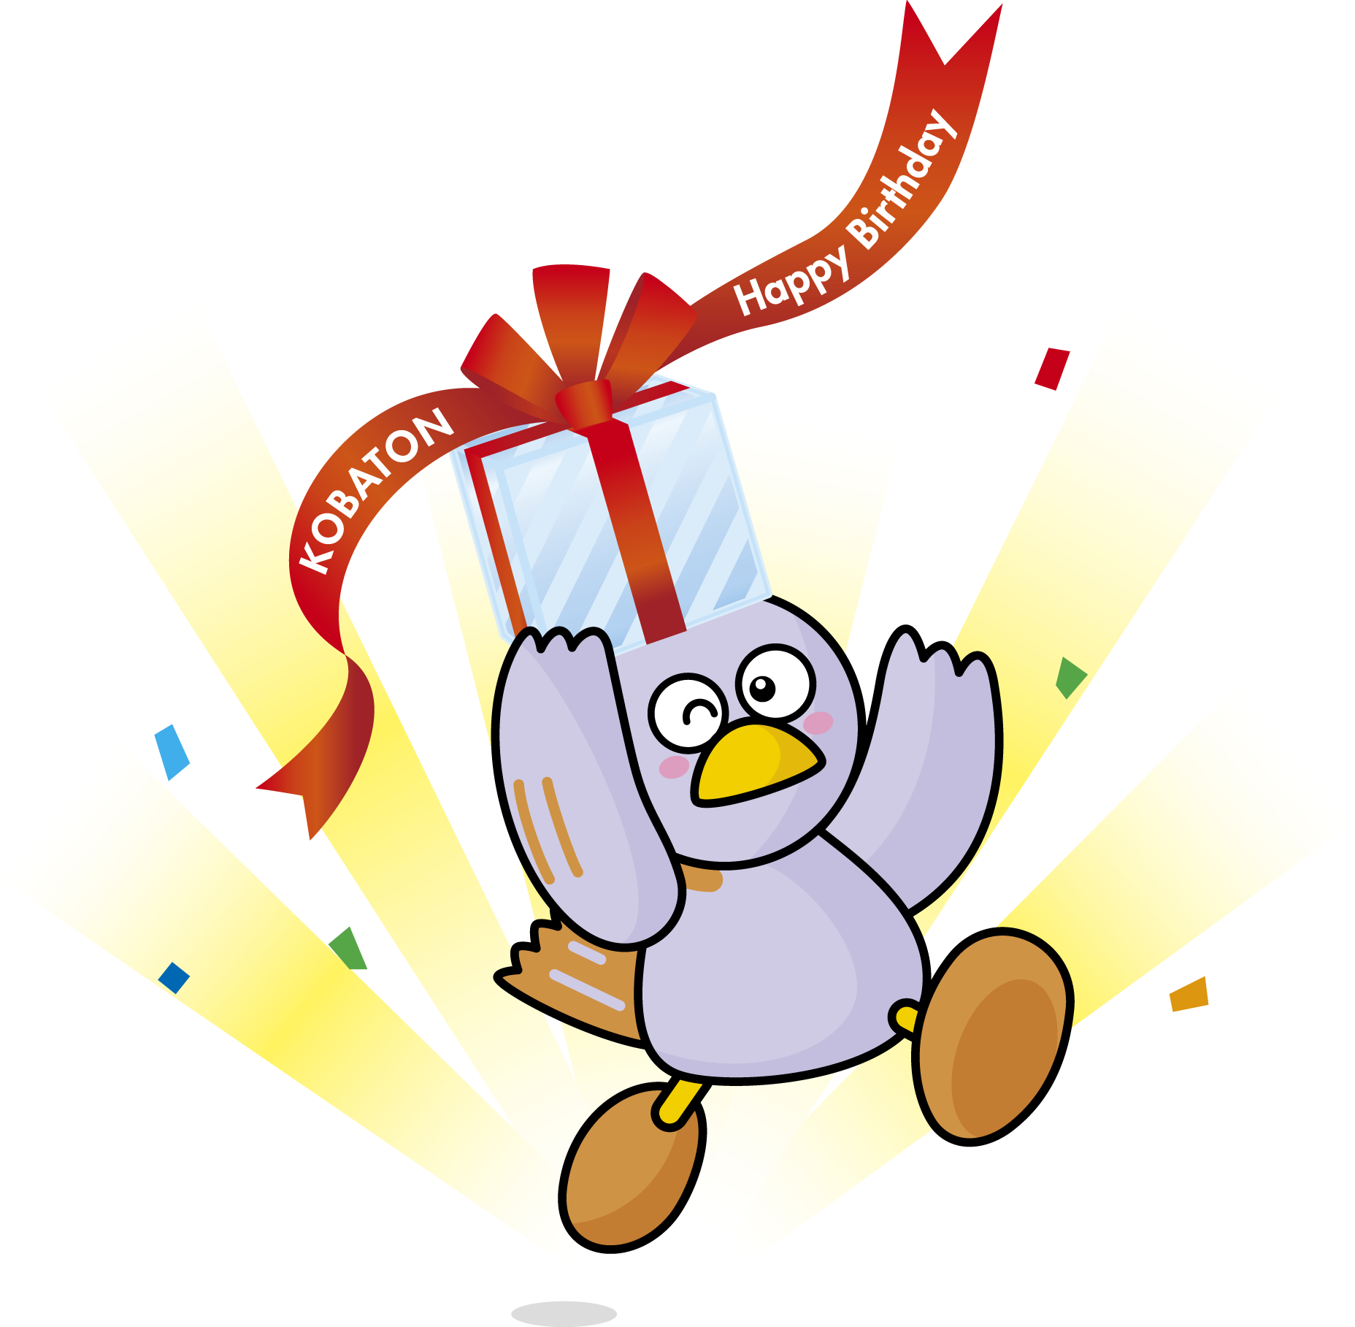

一 次の文の中で、独立語に〇を付けなさい。（４点×５問）

⑴ はい、 答えは Ｂです。 ⑵ さあ、行こうか。 ⑶ うん、それでいいよ。

⑷ 埼玉県、ここが私のふるさと。 ⑸ どうも、それは助かりました。

二 次の――部の独立語はＡ呼びかけ・Ｂ感動・Ｃ応答・Ｄ提示のどれか。記号で答えなさい。（５点×６問）

⑴ いいえ、私は知りません。 ⑵さあさあ、もう寝る時間ですよ。

⑶ 浮世絵、それは江戸時代の芸術。 ⑷ああ、なんていい景色なんだ。

⑸ はい、こちらは消防本部です。 ⑹ねえ、僕の言うこと聞いてる？

三 次の各文から（ ）で示されている働きをする文節に―線を付けなさい。
（５点×１０問）
⑴ 新しい家にはきれいな花だんも設置された。 (主語)
⑵ 教室のガラスを割ったのは誰ですか！ (主語)
⑶ ああ、ここがあこがれていたステージだ。 (述語)
⑷ 彼のグローブの値段はチームの中で一番高い。(述語)
⑸ 彼女の誕生日にバラをプレゼントする。 (連体修飾語)
⑹ 視聴者に誤った情報が流れてしまった。 (連用修飾語)
⑺ あんなに注意したのに、なぜ失敗したのか。 (接続語)
⑻ 明日から県大会なので、今日は軽めの練習だ。(接続語)
⑼ あれ、どうしてここに自転車があるのだろう。(独立語)
⑽ ほら、こんなに高く積み木ができたよ。 (独立語)

点

